СП 31-113-2004 Бассейны для плавания
3.1 По своему назначению бассейны подразделяются на следующие виды:
плескательные - для приобщения к воде детей дошкольного возраста;
детские - для обучения плаванию детей младшего и среднего возраста;
учебные - для обучения плаванию детей старшего возраста и взрослых, для занятий детей младшего и среднего возраста при переходе из детской в основную ванну, а также для оздоровительного плавания людей старшего возраста;
бассейны для плавания, предназначенные для тренировок спортсменов и занятий обучающихся;
бассейны для прыжков в воду;
универсальные учебно-тренировочные бассейны, оборудованные для плавания, водного поло, прыжков в воду и предназначенные для обучения плаванию, оздоровительных занятий, тренировок, а также для проведения соревнований местного значения без зрителей или в присутствии ограниченного числа зрителей (до 600 мест в крытых и до 1200 мест в открытых сооружениях);
универсальные демонстрационные бассейны, рассчитанные на проведение крупных соревнований с числом мест более 600 в крытых и 1200 мест в открытых бассейнах.
3.2 Функционально сооружение бассейна объединяет одну или несколько ванн, помещения и устройства для обслуживания занимающихся, зрителей (преимущественно в универсальных и демонстрационных бассейнах), а также помещения с устройствами, обеспечивающими его техническую эксплуатацию.
Внутренняя планировка основных помещений бассейна должна соответствовать гигиеническому принципу поточности: продвижение посетителей осуществляется по функциональной схеме - гардероб, раздевальня, душевая, ножная ванна, ванна бассейна. Рекомендуется устраивать в раздевальной проходные кабины для переодевания с двумя входами (выходами), также должно быть предусмотрено, чтобы посетитель не мог пройти к ванне, минуя душевую.
Функциональная схема комплексного бассейна приведена на рисунке 3.1*.
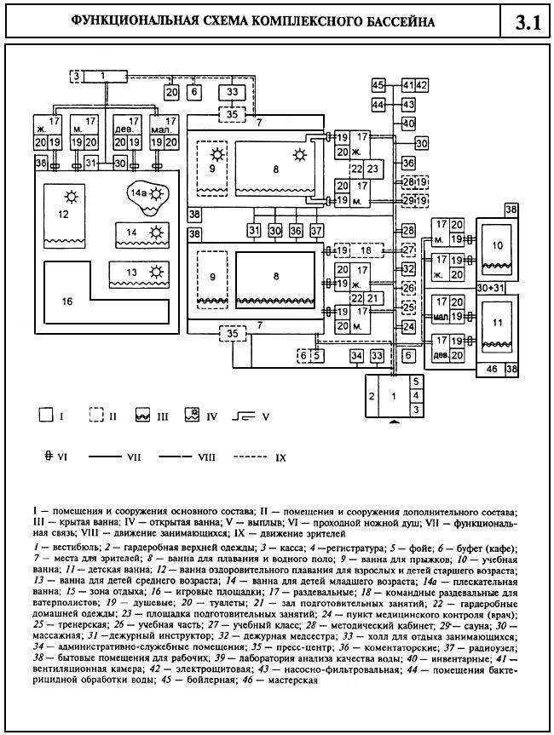
4.1.2 Высоту залов ванн для спортивного плавания (от поверхности обходной дорожки до низа выступающих конструкций) без устройств для прыжков и мест для зрителей принимают при длине ванны 50 и 33,33 м не менее 6 м;
при длине ванны 25 м - 5,4 м.
4.1.4 В основу расчета пропускной способности бассейна положена пропускная способность одной дорожки. Поэтому для дорожек длиной 25 м она принимается 8 человек, а для 50-метровых 12 человек. При организации занятий поперек ванны или на дорожках уменьшенной ширины для ванны 50х25 м расчет следует вести на 20 поперечных дорожек с общей пропускной способностью 160 человек, а для ванны 50х21 м - на 10 продольных дорожек шириною по 2 м, т.е. на 120 пловцов.
Ванна 25х16 м может быть разделена на восемь дорожек шириною по 2 м с общей пропускной способностью 64 человека; в ванне 25х11 м может быть 6 дорожек по 1,8 м (пропускная способность 48 человек), а ванна 25х8,5 м может принять на 5 дорожках 40 пловцов.
Пропускная способность учебных детских ванн, не разделяемых на дорожки, исчисляется исходя из методики занятий, предусматривающей группу в 20 человек.
Пропускная способность при игре в водное поло на "полномерной" площадке 30х20 м - 25, а в 25-метровых ваннах - 15 человек.
Оборудование ванн для плавания
4.1.9 Переливные желоба (пенные корытца) служат для поддержания постоянного уровня воды, удаления загрязненного верхнего слоя, а также для гашения волн, возникающих при плавании. Схемы профилей продольных стенок ванн приведены на рисунке 4.3.
Существуют два типа переливных желобов: с бортом в плоскости воды и обходной дорожки и с бортами, поднимающимися над водой. В первом типе вода, переливаясь через валик - поручень высотой 5-6 см, попадает на обходную дорожку, где сбрасывается в решетчатый трап, установленный на расстоянии 30-35 см от края ванны. Во втором варианте сток воды обеспечивается в продольный профиль дна желоба, имеющего уклон 0,01-0,2 к трапам, которые устанавливаются через каждые 3-5 м.
Желоба первого типа делаются по всему периметру ванны, при этом по торцам устанавливают стационарные или съемные экраны для отталкивания при поворотах и регистрации финиша. Первый тип лучше гасит волны, более прост и экономичен, так как уменьшает высоту стенок ванны на 30-35 см и, совмещая конструкции борта и обходной дорожки, позволяет сократить общий пролет зала на толщину бортов (примерно на 1 м), что весьма существенно в небольших массовых бассейнах.
Переливные желоба второго типа гигиеничнее, так как загрязненная вода не попадает на обходную дорожку. Однако они исключают возможность установки крючьев для поплавков и стандартного поручня и устанавливаются поэтому только по продольным бортам ванны. 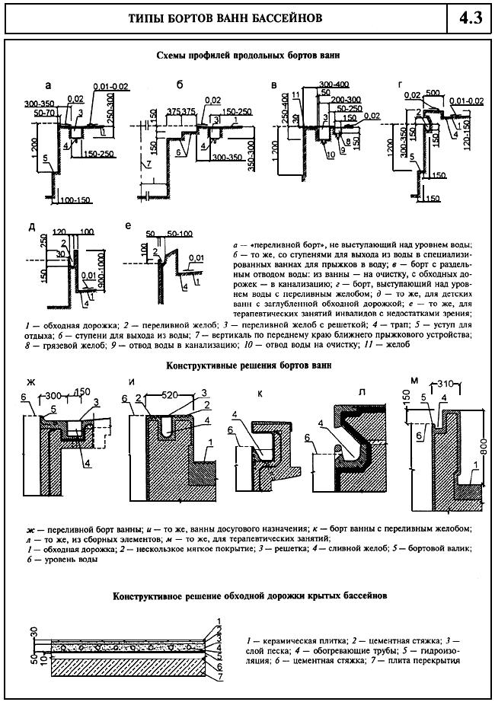
4.1.12 В ваннах для спортивного плавания по одной или обеим торцевым стенкам (при глубине воды у стенки не менее 1,8 м) следует предусматривать стартовые тумбочки высотой 0,50-0,75 м над уровнем воды.
4.1.14 Во всех ваннах следует предусматривать лестницы для входа в воду и выхода из воды. В ваннах для спортивного плавания длиной 50 м следует предусматривать по три, длиной 25 и 33,33 м по две лестницы с каждой продольной стороны, располагая их в нишах, не выступающих из плоскости стенок ванн.
Обходные дорожки
4.1.45 Обходные дорожки предназначаются для построений, упражнений и отдыха спортсменов, размещения тренеров и судей, проведения парадов открытия и награждения участников соревнований. По периметру ванн следует предусматривать обходную дорожку шириной не менее 1,5 м у крытых и не менее 2 м у открытых ванн (считая от внешней грани стенки ванны).
Ширина обходной дорожки у торцевой стенки ванны со стартовыми тумбочками принимается не менее 3 м; ширина обходной дорожки вдоль стенок с устройствами для прыжков принимается с учетом габаритов этих устройств и обеспечения подходов к ним, но не менее 4 м в ваннах с не выступающими над водой стенками и 3,5 м - с выступающими стенками. При расположении ванны для спортивного плавания и ванны для прыжков в воду торцами друг к другу обходную дорожку между ними принимают шириной 5 м. Ширину обходных дорожек 25-метровых ванн, размещаемых в залах длиной 30 м (в строительных осях), допускается уменьшать до 1 м у торцевых стенок без стартовых тумбочек; до 2,2 м - у торцевых стенок со стартовыми тумбочками.
4.1.46 Вдоль обходной дорожки крытых ванн предусматриваются стационарные скамьи шириной не менее 0,3 м. Для теплых сидений вдоль стен дорожка расширяется минимум на 0,8 м, включая само устройство для сидения.
Теплые места для сидения следует рассчитывать в количестве 30-40% числа мест гардероба; одно место для сидения равно 0,6 м по длине скамьи.
Залы подготовительных занятий ("сухого плавания")
4.1.51 В зданиях бассейнов с ваннами для спортивного плавания и прыжков в воду следует, как правило, предусматривать залы для подготовительных занятий. В бассейнах с ваннами для спортивного плавания размером 25х8,5 м залы для подготовительных занятий можно не предусматривать.
4.1.52 Размеры залов для подготовительных занятий принимаются:
18х9 м высотой 5,4 м - при ваннах длиной 25 м;
24х12 м высотой 6 м - при ваннах длиной 50 м;
24х12 м высотой 7,2 м - при ваннах для прыжков в воду и универсальных ваннах длиной 50 м для плавания и прыжков в воду.
Примерные схемы планов расстановки оборудования в залах для подготовительных занятий приведены на рисунке 4.12.

4.2 Ванны для физкультурно-оздоровительных занятий
4.2.1 Для оздоровительного плавания людей различных возрастов, для купания, общеразвивающих упражнений и игр в воде, а также для обучения не умеющих плавать следует принимать размеры и пропускную способность ванн в зависимости от вида проводимых в них занятий по таблице 4.4.
Таблица 4.4
Вид занятий | Размеры, м* |  |  |  | Пропускная способность, чел.
 | длина | ширина | глубина**
 |  |  | в мелкой части | в глубокой части
Оздоровительное и спортивное плавание (по дорожкам) | 25 | 16 | 1,2 | 1,8 | 64
 |  | 11 |  |  | 48
 |  | 8,5 |  |  | 40
Оздоровительное плавание (свободное)*** | 25 | 11 | 1,2 | 1,45 | 48
 |  | 8,5 |  |  | 40
 | 20 | 10 |  |  | 40
 | 16,67 | 8,0 |  |  | 24
 |  | 6,0 |  |  | 18
Купание, общеразвивающие упражнения и игры в воде*** | Произвольных размеров и формы с площадью зеркала воды не менее 90 м |  | 1 | 1,25 | Из расчета 5 м зеркала воды на 1 чел.
* При реконструкции существующих помещений допускается предусматривать длину ванн для оздоровительного плавания 12,5 м, а ширину - в соответствии с шириной реконструируемого помещения.
** При проектировании ванн в полносборных конструкциях уклон дна можно не предусматривать.
*** Оздоровительное плавание, купание, общеразвивающие упражнения и игры в воде разрешается производить в одной общей ванне с предварительным понижением уровня воды на 20 см.

4.2.2 Ширина дорожки для оздоровительного плавания может приниматься не менее 1,6 м с уменьшением ширины свободных полос воды за крайними дорожками у стенок ванны до 0,25 м.
4.2.3 Расчетная пропускная способность ванны бассейна на одного обучаемого плаванию принимается 4 м зеркала воды на 1 человека.
Если бассейн для неплавающих людей расположен около плавательного бассейна, то он должен находиться рядом с мелководной частью этого плавательного бассейна.
4.2.4 В каждом бассейне следует предусматривать ванны для обучения не умеющих плавать детей в возрасте от 7 до 14 лет и размещать эти ванны в отдельном отапливаемом помещении.
4.2.5 Для обучения детей плаванию следует принимать размеры и пропускную способность ванн, указанные в таблице 4.5.
Таблица 4.5
Вид занятий - обучение  не умеющих плавать | Размеры ванн, м |  |  |  | Пропускная способность, чел.
 | длина | ширина | глубина воды
 |  |  | в мелкой части | в глубокой части
Детей от 7 до 10 лет | 10 или 12,5 | 6 | 0,6 | Не более 0,85 | 20
Детей от 10 до 14 лет* |  |  | 0,8 | " 1,05
Детей от 14 лет и взрослых | 10 или 12,5 | 6 | 0,9 | " 1,25 | 20
* Допускается использование этой ванны и для обучения детей от 7 до 10 лет с понижением уровня воды на 20 см.

4.2.6 Детские бассейны никогда не следует располагать рядом с глубокими бассейнами и подходы к ним не должны идти мимо глубоких бассейнов. Желательно располагать эти бассейны вблизи раздевалок, в нише, вблизи только мелких бассейнов и т.д., создавая наибольшую безопасность для маленьких детей.
При детских бассейнах рекомендуется устраивать край бассейна на 40 см выше пола в форме сидения для сопровождающих лиц.

4.2.10 В ваннах для обучения не умеющих плавать обходную дорожку по трем сторонам ванны рекомендуется опускать ниже верха стенки на 0,9-1 м; при этом допускается уменьшение ширины дорожки до 0,75 м. В некоторых случаях пониженная обходная дорожка предусматривается только по продольным сторонам ванны, а в торцах не делается.
Пример плана зала с ванной для обучения не умеющих плавать размером 10х6 м приведен на рисунке 4.9. На рисунках 4.1, и, к, л показаны решения ванн школьных плавательных бассейнов.
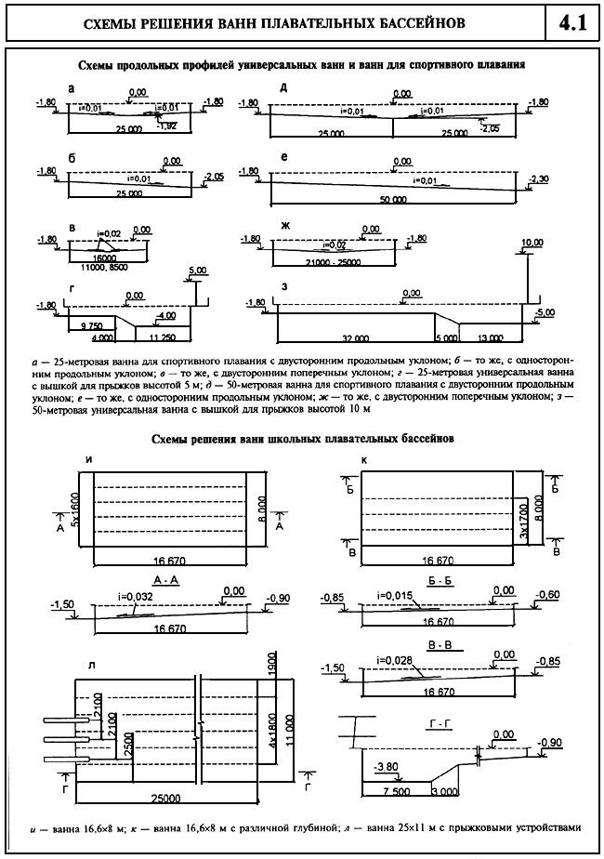
4.2.11 Высота залов ванн (от поверхности воды до низа выступающих конструкций) для оздоровительного плавания, игр в воде и купания, как правило, принимается равной 5,4-4,8 м.
Высота залов ванн для обучения плаванию принимается не менее 3,6 м от уровня воды. Ванны для обучения не умеющих плавать могут устраиваться напольными.

5 Помещения раздевальных
5.1 Раздевальные должны размещаться на одной отметке с обходными дорожками открытых и крытых ванн и сообщаться с ними только через душевые, а с залом или площадкой для подготовительных занятий - минуя душевые. Функциональные схемы раздевальных при бассейнах показаны на рисунке 5.1. 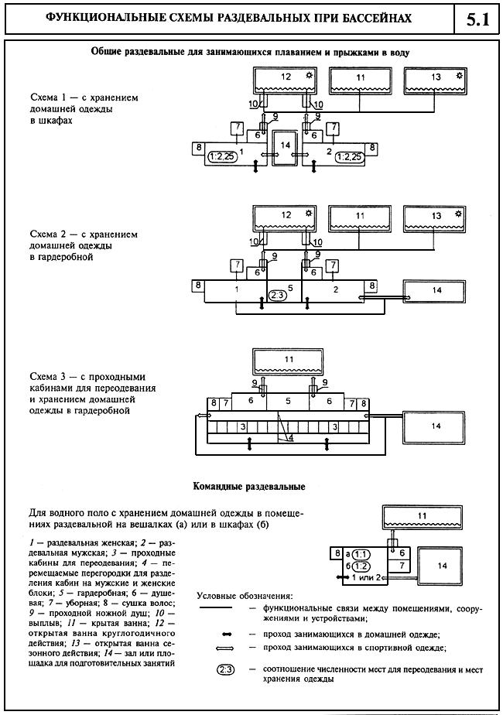
В бассейнах с несколькими ваннами рекомендуется предусматривать раздевальные для каждой ванны.
Раздевальные, душевые и санитарные узлы при ваннах для детей до 14-летнего возраста следует располагать отдельно от аналогичных помещений для взрослых.
5.2 Раздевальные для занимающихся рекомендуется предусматривать как для переодевания, так и для хранения домашней одежды. В раздевальных должно быть предусмотрено разделение помещений на зоны для посетителей в обуви и без обуви.
Для переодевания в помещении раздевальной устанавливаются скамьи из расчета 0,6 м длины скамьи на одно место. Площадь на одно место для переодевания (с учетом подхода к ним) составляет 1,2 м при числе мест в одном помещении более 40 и 1,5 м - при числе мест 40 и менее.
Число мест для переодевания принимается на 100% занимающихся в смену, а соотношение числа мест в мужской и женской раздевальных принимается, как правило, 1:1.
Хранение домашней одежды предусматривается в закрытых шкафах. Шкафы могут применяться двух типов:
а) двухъярусные (на два места) размером в плане 0,6х0,3 м (площадь на шкаф 0,18 м);
б) одноярусные металлические трехъячеистые (трехместные) "шкафы индивидуального пользования" (далее - ШИП) размером в плане 1,15х0,5 м (площадь на шкаф 0,58 м). ШИП, имеющий высоту 0,98 м, может устанавливаться в два яруса.
При оборудовании раздевальных шкафами типа "а" в бассейнах с помещениями для подготовительных занятий на каждые 4 места для переодевания предусматривается 9 двухъярусных шкафов; при отсутствии залов или площадок на каждые два места для переодевания предусматривается три двухъярусных шкафа. Каждый из шкафов, устанавливаемых в блоке со скамьями для переодевания и имеющих общие со скамьями подходы, занимает площадь 0,18 м. "Избыточные" шкафы (не умещающиеся в погонаж скамей) устанавливаются отдельно и с учетом подходов занимают площадь 0,5 м на шкаф.
5.3 При оборудовании раздевальных ШИПами, размещаемыми в два яруса, все они устанавливаются отдельно от скамей и с учетом подходов занимают площадь 1,15 м на шкаф или 0,2 м на каждое место. В бассейнах с залами (площадками) для подготовительных занятий на каждые 4 места для переодевания предусматривается 3 двухъярусных ШИПа (18 мест для хранения одежды), а при отсутствии зала (площадки) - на каждые два места для переодевания предусматривается один двухъярусный ШИП (6 мест для хранения домашней одежды). Мебель и оборудование раздевальных показаны на рисунке 5.2.
В раздевальных для детей до 10-летнего возраста хранение домашней одежды предусматривается в одноярусных шкафах; при этом на одно место для переодевания предусматривается 3 места для хранения одежды (один трехъячеистый ШИП или три одноярусных шкафа площадью в плане 0,18 м каждый).
5.4 Площадь раздевальных можно определить, пользуясь удельными показателями площади на одного занимающегося, включая душевые и уборные:
в раздевальных с числом мест до 40 - 2,5 м при бассейнах с залами (площадками) подготовительных занятий; 2,1 м - при бассейнах без них;
с числом мест 40 и более - 2,1 м при бассейнах с залами (площадками) подготовительных занятий; 1,7 м - при бассейнах без них;
для детей до 10 лет - 2,9 м.
5.5 Ширина проходов между элементами оборудования в раздевальных принимается по таблице 5.1 и по рисунку 5.3.
Таблица 5.1
Проход между элементами оборудования | Размер, м
В раздевальных:
между рядами скамей при сидении лицом друг к другу | Не менее 1,5
между рядом скамей и параллельной ему стеной или стоящими напротив рядом шкафов | Не менее 1,1
боковые проходы | Не менее 0,5
главные проходы | Не менее 1
свободная зона перед фронтом проемов в гардеробную домашней одежды | Из расчета 0,07 м на одно место для переодевания при ширине не менее 0,7 м (не считая ширины прохода)
В гардеробной домашней одежды - между рядами шкафов и перед фронтом проемов в раздевальные | Не менее 0,7
В душевых:
между фронтом душевых кабин и противоположной стеной или перегородкой | Не менее 1,3
между противоположными рядами душевых кабин | Не менее 1,5
5.6 Душевые для занимающихся должны быть проходными и располагаться на пути движения из раздевальни к обходной дорожке.
Душевые при раздевальных устраиваются открытыми из расчета одна душевая сетка на трех одновременно занимающихся в ванне (ваннах). При душевых с числом сеток более 6 предусматриваются преддушевые из расчета 0,3-0,5 м на одну душевую сетку, оборудованные вешалками для полотенец и ячейками для хранения мыла и мочалок.
5.7 В месте выхода из душевой на обходную дорожку предусматривается проходной ножной душ длиной (по направлению движения из душевой) не менее 1,8 м и глубиной 0,1-0,15 м (рисунок 5.4, А). Дно поддона должно быть нескользким и иметь уклон в сторону душевой не менее 0,01. Допускается отсутствие ножных ванн при непосредственном выходе из душевых на обходную дорожку бассейна.
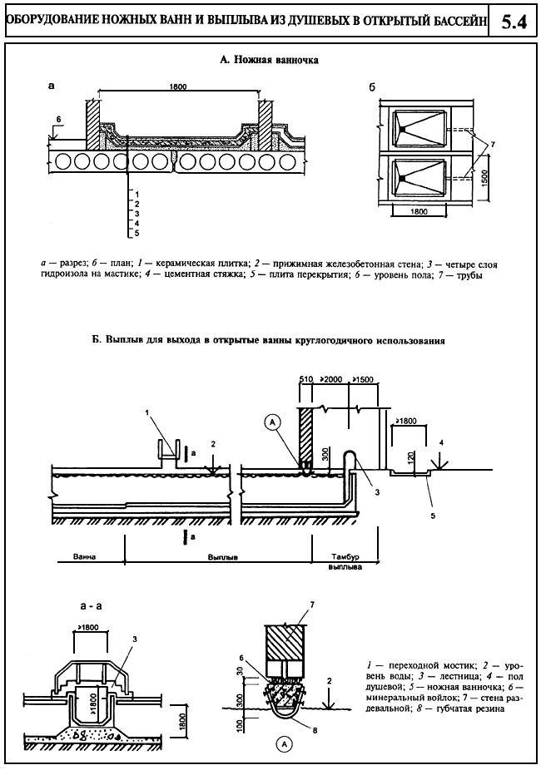
5.9 В раздевальных следует предусматривать мойки для ног из расчета одна мойка на 20 мест для переодевания, но не менее одной.
5.10 В раздевальных или смежных с ними помещениях устанавливаются сушки для волос из расчета: один прибор на 10 мест для переодевания в женских раздевальных и один прибор на 20 мест - в мужских в смену.
5.11 Санитарные узлы для занимающихся должны размещаться при раздевальных и исключать возможность попадания из них к ваннам, минуя душевые.
5.12 Расчетное число санитарных приборов во вспомогательных помещениях приведено в таблице 5.2.
Таблица 5.2
Помещение, санитарные приборы | Число санитарных приборов в помещении | Дополнительные сведения
Санитарные узлы с умывальниками в шлюзе* при раздевальных:
для занимающихся:
женские | Один унитаз на 30 мест для переодевания, но не менее одного | -
мужские | Один унитаз и один писсуар на 45 мест для переодевания, но не менее одного унитаза
отдельно размещенной бани сухого жара | Один унитаз на помещение | -
Для сотрудников инструкторского и тренерского состава:
женские | Один унитаз на 15 единовременно работающих женщин, но не менее одного унитаза | При числе менее 20 единовременно работающих мужчин и женщин предусматривается общий санитарный узел на один унитаз
мужские | Один унитаз на 60 и один писсуар на 20 единовременно работающих мужчин, но не менее одного унитаза
Для зрителей:
женские | Один унитаз на 40 зрителей-женщин | Соотношение женщин и мужчин принимается, как правило, 2/5-3/5. Иные соотношения могут приниматься исходя из местных демографических условий. В каждом помещении санузла должно быть, как правило, не более 40 приборов (унитазов, писсуаров)
мужские | Один унитаз и один писсуар на 330 зрителей-мужчин
Умывальники при санитарных узлах для зрителей:
женские | Один умывальник на 4 унитаза в санитарном узле | -
мужские | Один умывальник на 8 приборов (унитазов, писсуаров) в санитарном узле | -
Умывальники:
в раздевальных для занимающихся | Один умывальник на 30 мест для переодевания в раздевальной, но не менее одного | Допускается размещать дополнительно в шлюзах при санузлах
в комнатах инструкторского и тренерского состава, бытовых помещениях для рабочих, помещениях медицинского обслуживания, массажных, лабораториях анализа воды | По одному умывальнику на каждое помещение | -
Раковины в тамбурах хлораторных и склада хлора | Одна раковина в тамбуре | -
Мойки в помещениях уборочного инвентаря | Одна мойка на помещение | -
* Умывальники в шлюзах устанавливаются из расчета: один умывальник на каждые 5 приборов (унитазов и писсуаров), но не менее одного умывальника при каждом санитарном узле.
Размеры кабин, проходов, а также расстояния между приборами приведены в таблице 5.3.
Таблица 5.3
Показатель | Уборные | Умывальники | Душевые
Размеры кабин в плане, м, при открывании двери:
наружу | 0,85х1,3 | - | 0,85x1,8**
внутрь | 0,85х1,5* | - | -
без двери | - | - | 0,85х1
Высота разделительных экранов (от пола), м | 1,8 | - | 1,8
Расстояние от пола до низа экрана, м | 0,2 | - | 0,2
Расстояние между приборами (в осях), м:
умывальниками | - | 0,65 | -
писсуарами | 0,7 | - | -
Ширина проходов, м***, между рядами кабин:
до 6 в ряду включительно | 1,5 | - | 1,5
св. 6 в ряду | 2 | - | 1,5
между рядами умывальников | - | 1,6 | -
между рядами писсуаров:
до 6 в ряду включительно | 1,5 | - | -
св. 6 в ряду | 2 | - | -
между стеной (перегородкой) и рядом кабин | 1,3 | 1,1 | 1 - при числе в ряду до 6  1,5 - при 7 и более приборах
между кабинами и рядом писсуаров | 2 | - | -
* Принимаются для уборных, состоящих из одной кабины и шлюза.
** Включая преддушевую при открытых кабинах.
*** Приведена минимальная ширина проходов; в зависимости от архитектурно-планировочного решения и шага строительных конструкций ширина проходов может быть увеличена.
5.13 Схематические планы раздевальных с душевыми и санитарными узлами приведены на рисунке 5.5. Пропускная способность ванны 25х11 м (при оздоровительном плавании) - 48 человек в смену. В каждой из двух (женской и мужской) раздевален размещены 24 места для переодевания, 36 двухъярусных закрытых шкафов для хранения одежды, мойка для ног, сушки для волос, душевая на 8 сеток; санузел с умывальником в шлюзе. Пунктиром показана возможность установки дополнительных мест (скамеек) для переодевания. Пропускная способность ванны бассейна 50х21 м (при оздоровительном плавании) - 120 человек в смену. В каждой из двух (женской и мужской) раздевальных размещены 60 мест для переодевания, 90 двухъярусных закрытых шкафов для хранения одежды, сушки для волос, душевая на 20 сеток; санузел с умывальником в шлюзе.
5.14 Кабины душевых и раздевальных для инвалидов приведены на рисунке 5.6.
5.15 Вспомогательные помещения аквапарка (душевые, раздевальные, санитарные узлы) оборудуются в соответствии с требованиями по оборудованию помещений для плавательных бассейнов.

6 Вспомогательные помещения
6.1 Состав вспомогательных помещений бассейна формируется из обязательных (по основной функции) и рекомендуемых дополнительных помещений (приложение А).
6.2 Высота вспомогательных помещений принимается, как правило, равной 3 м.
В зависимости от архитектурно-планировочного решения и технологических требований, а также при размещении вспомогательных помещений в подтрибунном пространстве высота помещений может быть уменьшена до:
2,1 м - в выделенной гардеробной верхней одежды;
2,7 м - в остальных помещениях, кроме вестибюлей.
6.3 Площадь вестибюля (без тамбура) определяется из расчета 0,5 м на одного занимающегося в смену (но не менее 20 м) и 0,25 м на одно зрительское место. В демонстрационных бассейнах рекомендуется устройство раздельных вестибюлей для занимающихся (соревнующихся) и зрителей.
6.9 При бассейнах общеобразовательных школ предусматриваются вспомогательные помещения, в том числе раздевальные для переодевания из расчета 2,6 м на одного занимающегося и не менее 15 мест в каждой раздевальной для мальчиков и девочек. Шкафы размером в плане 0,6х0,3 см*, одноярусные из расчета 0,8 м на одно место и 15 мест в раздевальной.
_______________
* Текст документа соответствует оригиналу. - Примечание изготовителя базы данных.
В душевой одна душевая сетка предусматривается на трех занимающихся в смену с площадью 2 м на 1 сетку.
Помещение преподавателя физкультуры предусматривается с душевой и санузлом. Состав и площади технических помещений, связанных с обслуживанием бассейна, принимаются по справочному пособию "Проектирование бассейнов" (М.: Стройиздат, 1991).
6.10 Инвентарные для хранения переносного спортивного оборудования и инвентаря могут предусматриваться при открытых и крытых ваннах и залах для подготовительных занятий.
Инвентарные должны располагаться смежно с залами подготовительных занятий. Пол инвентарной следует предусматривать без порога, а двери - шириной не менее 1,8 м, допускаются и открытые проемы. Инвентарные при ваннах должны иметь выход на обходную дорожку. Примерная площадь инвентарных:
при залах ванн 50х21 и 25х11 м - от 8 до 10 м;
при зале подготовительных занятий 24х12 м - от 8 до 12 м;
при зале подготовительных занятий 18х9 м - от 6 до 8 м.
В отдельных случаях возможно размещение инвентаря в открытых нишах по одной в продольных и торцевых стенках зала ванн.
6.11 Помещения для отдыха принимаются из расчета 3 м на занимающегося исходя из 15% единовременной пропускной способности, но не менее 24 м. В качестве помещений для отдыха возможно использование световых разрывов коридоров.
6.12 Комнаты инструкторов и тренеров (тренерские) устраиваются, как правило, раздельными для женщин и мужчин. При шести и менее одновременно работающих тренеры могут размещаться в общей комнате с 1-2 кабинами для переодевания площадью не менее 1 м каждая.
Число мест определяется из расчета одно место на каждую дорожку в ваннах для плавания или на каждое устройство в ваннах для прыжков в воду. В универсальных ваннах - по наибольшему значению.
6.13 При раздельных тренерских соотношение женщин и мужчин принимается обычно 1:1, которое, исходя из местных условий, может быть изменено.
Площадь принимается из расчета 2,5 м на одно место, но не менее 9 м в каждой тренерской. При более 10 работающих тренеров площадь может рассчитываться исходя из 1,8 м на одно место.
Тренерские оборудуются закрытыми душевыми кабинами со шлюзами для переодевания из расчета одна сетка на 12 одновременно работающих женщин и на 15 одновременно работающих мужчин. В комнатах для четырех и менее тренеров душевые могут не предусматриваться.
6.14 Комната дежурного тренера (инструктора) предусматривается в случаях, когда комнаты тренеров расположены в отрыве от зала ванн. Комната дежурного тренера площадью 6-8 м должна иметь непосредственный выход на обходную дорожку и из нее должна хорошо просматриваться ванна. В отдельных случаях возможно совмещение комнаты дежурного тренера с помещением дежурной медицинской сестры.
Помещения для медицинского обслуживания:
кабинет врача площадью 14 м;
ожидальная площадью 9 м (может размещаться в расширенной части коридора);
комната дежурной медицинской сестры площадью 9-12 м с непосредственным выходом на обходную дорожку.
При нескольких ваннах, расположенных изолированно друг от друга, комнаты медицинской сестры предусматриваются при каждой ванне (кроме ванн для обучения детей).
В бассейнах с несколькими ваннами кабинет врача с ожидальной могут предусматриваться общими для всего бассейна.
6.16 Учебный класс (методический кабинет) площадью 30-40 м предусматривается обычно во всех бассейнах с одной основной и детской ваннами. В бассейнах с несколькими ваннами может предусматриваться большее число классов. В этом случае требуется помещение для хранения учебных пособий площадью 6 м.

6.20 Лабораторию химического и бактериологического анализа воды площадью 8-10 м желательно размещать в удобной коммуникационной связи с залом ванны (ванн).
6.27 Служебные помещения административного и инженерно-технического персонала, а также бытовые помещения для рабочих определяются исходя из типовых штатных расписаний или по действующему аналогу.
6.28 Бытовые помещения для рабочих принимаются 50% штатного числа из расчета 1,5 м на одно место. При этом места для хранения рабочей (домашней) одежды в шкафах предусматриваются на 100% работающих.
Бытовые помещения должны быть раздельными для женщин и мужчин площадью каждого из них не менее 9 м.
В бытовых помещениях следует предусматривать закрытые душевые кабины с преддушевой для переодевания из расчета одна кабина на 12 одновременно работающих женщин и 15 одновременно работающих мужчин. При числе мест 4 и менее - могут не предусматриваться.
6.29 Состав и площади мастерских по ремонту оборудования и инвентаря, а также для других эксплуатационных нужд определяются заданием на проектирование.
6.30 Помещения для уборочного инвентаря располагаются сосредоточенно, а их площади определяются из расчета 4 м на каждые 1000 м площади пола.
6.34 Хлораторную площадью 8-10 м и склад хлора (6 м) для хранения не более двух наполненных баллонов вместимостью по 40 кг каждый допускается размещать у наружной стены здания бассейна, выше уровня земли, с отделением от других помещений ограждающими конструкциями из несгораемых материалов с пределом огнестойкости не менее 0,75 ч.
Помещения хлораторной и склада хлора должны иметь непосредственные или через тамбур выходы на улицу. Допускается устройство общего тамбура для выхода из обоих помещений наружу.
Над помещениями для приготовления дезинфицирующих и коагулирующих растворов не допускается располагать санитарные узлы и душевые.
6.35 В бассейнах с несколькими ваннами вестибюль, гардеробные верхней одежды, буфет для отдыха занимающихся, учебные классы (методические кабинеты), а также бытовые помещения для рабочих и служебные помещения административного персонала и технических служб предусматриваются, как правило, общими для всего бассейна.
6.36 В составе зданий оздоровительных бассейнов допускается дополнительно предусматривать помещения досугового и медицинского назначения. Состав и площади этих помещений определяются заданием на проектирование в зависимости от пропускной способности бассейна и местных условий (приложение Б).

7 Конструкции и отделка помещений с влажным и мокрым режимами
7.1 Ограждающие конструкции зданий и помещений с влажным режимом (раздевальные, помещения бассейнов, уборные) и с мокрым режимом (парильные, душевые и ванные помещения) должны быть из водостойких, невлагоемких и биостойких материалов без пустот и замкнутых воздушных прослоек или каналов. Допускается устройство вентилируемых воздушных прослоек и каналов в соответствии с расчетом.
7.2 При проектировании железобетонных и стальных конструкций следует предусматривать защиту их от коррозии в соответствии с требованиями СНиП 2.03.11; при проектировании деревянных конструкций - предусматривать меры, обеспечивающие их долговечность в соответствии с требованиями СНиП II-25.
7.3 Не допускается применение силикатного, пустотелого кирпича, легких и ячеистых бетонов и других влагоемких материалов.
7.4 Внутренние поверхности ограждающих конструкций помещений не должны иметь выступов и мест, где возможно скопление влаги и пыли. Сопряжения стен и колонн с полами помещений с влажным и мокрым режимами должны быть закругленными.

7.5 Ограждающие конструкции помещений с влажным и мокрым режимами в соответствии с расчетом должны иметь с внутренней стороны пароизоляцию или гидроизоляцию из биостойких материалов.
Пароизоляция или гидроизоляция наружных стен должны быть непрерывными по всей поверхности наружных ограждений и заходить на смежные конструкции не менее чем на толщину стены, а также на откосы оконных проемов до наружной поверхности наружного переплета.
8 Естественное освещение
8.1 Залы ванн и залы подготовительных занятий должны иметь прямое естественное освещение. Площадь световых проемов определяется в процентах от площади пола зала и составляет:
для залов ванн (включая площадь зеркала воды) при одностороннем боковом освещении - 14-16%, при двух- и многостороннем боковом освещении - 12-13%;
для залов подготовительных занятий при одностороннем боковом освещении - 17%; при двух- и многостороннем боковом освещении - 14%.
В помещениях и залах ванн для физкультурно-оздоровительных занятий, а также для обучения не умеющих плавать площадь световых проемов в зависимости от местных условий принимается в пределах 12-17% площади пола всего помещения, включая площадь зеркала воды.
8.2 Световые проемы стен и потолка для обеспечения равномерности освещения рекомендуется проектировать ленточными; при двухстороннем боковом освещении световые проемы рекомендуется располагать равномерно вдоль каждой из стен. При этом площади световых проемов в противоположных стенах могут различаться не более чем вдвое.
Световые проемы не рекомендуется размещать ниже 2 м от уровня обходной дорожки. Пространство внутри витража должно позволять размещение стремянок и людей для мытья стекол.
8.3 Ориентацию световых проемов ванн и залов для подготовительных занятий при одностороннем боковом освещении рекомендуется принимать в районах севернее 48° северной широты на юго-восток. При наличии световых проемов с двух сторон и более стену с наибольшей площадью проемов ориентируют в районах севернее 48° северной широты на юго-восток, а в районах южнее 48° северной широты - на северо-восток.
Ориентация световых проемов помещений и залов ванн для физкультурно-оздоровительных занятий, а также для обучения не умеющих плавать не регламентируется.
8.5 Площадь световых проемов во вспомогательных помещениях спортивных и физкультурно-оздоровительных бассейнов, в которых предусматривается естественное освещение, рекомендуется принимать по таблице 8.1.
Таблица 8.1
Наименование помещений | Площадь световых проемов, % площади пола
Помещения для медицинского обслуживания* | 20
Учебный класс (методический кабинет) | 17
Мастерские | 14
Служебные помещения для административного и инженерно-технического персонала, помещение пожарного поста, склады спортивного оборудования и мебели**, хозяйственные кладовые** | 10-12
* Комната дежурной медицинской сестры при крытых ваннах может освещаться вторым светом.
** В этих помещениях может быть искусственное освещение, освещение вторым светом не допускается.

8.6 В помещениях, не приведенных в таблице 8.1, естественное освещение может не предусматриваться, а при его устройстве площадь световых проемов должна быть в пределах 10-12% площади пола.
11 Отопление и вентиляция
11.1 Системы отопления, вентиляции и кондиционирования воздуха должны обеспечивать параметры микроклимата и воздухообмена помещений плавательных бассейнов, указанные в таблице 11.1.
Таблица 11.1
Помещения | Расчетная температура воздуха, °С | Кратность обмена воздуха в 1 ч
 |  | приток | вытяжка
1. Залы ванн бассейнов (в том числе для оздоровительного плавания и обучения не умеющих плавать) с местами для зрителей или без них* | На 1-2 °С выше температуры воды в ванне, приведенной в таблице 10.3 | По расчету, но не менее 80 м/ч наружного воздуха на одного занимающегося и не менее 20 м/ч на одного зрителя
2. Залы для подготовительных занятий | 18 | По расчету, но не менее 80 м/ч на одного занимающегося
3. Вестибюли для занимающихся | 20 | 2 | -
4. Гардеробная верхней одежды для занимающихся и зрителей (обособленная от вестибюля) | 16 | - | 2
5. Раздевальные (в том числе при массажных и банях сухого жара) | 25 | По балансу с учетом душевых | 2  (из душевых)
6. Душевые | 25 | 5 | 10
7. Массажные | 22 | 4 | 5
8. Камера бани сухого жара | 120** | - | 5 (периодического действия при отсутствии людей)
9. Учебные классы, методические кабинеты, комнаты инструкторского и тренерского состава, судей, прессы, административного и инженерно-технического состава | 18 | 3 | 2
10. Помещения для отдыха занимающихся | 22 | 3 | 3
11. Санитарные узлы:
общего пользования (для зрителей) | 16 | - | 100 м/ч на 1 унитаз или писсуар
для занимающихся (при раздевальных) | 20 | - | 50 м/ч на 1 унитаз или писсуар
индивидуального пользования | 16 | - | 25 м/ч на 1 унитаз
12. Умывальники при санитарных узлах общего пользования | 16 | - | За счет санитарных узлов
13. Инвентарные при залах подготовительных занятий | 15 | - | 1
14. Бытовые помещения для рабочих, комнаты охраны общественного порядка, лаборатории анализа воды | 18 | 2 | 3 (в лаборатории местные отсосы по заданию на проектирование)
15. Мастерские, насосно-фильтровальные | 16 | 2 | 3 (в мастерских местные отсосы по заданию на проектирование)
16. Кладовые и складские помещения:
с постоянным пребыванием обслуживающего персонала | 16 | - | 2
с кратковременным пребыванием обслуживающего персонала | 10 | - | 1
17. Хлораторные | 16 | 10 | 12
18. Хлораторные с применением электролизных установок напорного типа (с электролизом циркуляционной воды) | 16 | 2 | 2
19. Склады:
реагентов, хозяйственных химикатов и красок | 10 | - | 2
хлора | 5 | 10 | 12
20. Помещение для приготовления дезинфицирующих растворов (в том числе дибромантина) | 16 | 3 | 3
21. Помещения для сушки спортивной одежды | 22 | 2 | 2
* Решение системы воздухообмена в залах ванн бассейнов должно исключать образование застойных зон при преобладании вытяжки над притоком в объеме не более 0,5-кратного обмена. Расчетная температура в зоне нахождения зрителей может быть снижена до 20 °С.
** Обеспечивается технологическим оборудованием заводского изготовления от самостоятельного источника энергии.
Примечания
1. В помещениях, не указанных в таблице, температура воздуха и кратность воздухообмена принимаются по требованиям соответствующих норм.
2. Расчетное число зрителей в зале при проектировании систем вентиляции следует принимать исходя из 100% заполнения зрительских мест.
3. Расчетная температура воздуха приведена для рабочего времени в холодный период года; в теплый период года температура в помещениях не должна выходить за пределы допустимой в соответствии с требованиями СНиП 41-01.

11.2 Подвижность воздуха в зонах нахождения занимающихся не должна превышать:
0,2 м/с - в залах ванн бассейнов (в том числе для оздоровительного плавания и обучения не умеющих плавать);
0,5 м/с - в залах для подготовительных занятий.
11.3 В залах ванн бассейнов с местами для зрителей расчет воздухообмена следует производить для двух режимов - со зрителями и без них.
11.4 Относительную влажность воздуха рекомендуется принимать:
50-65% - в залах ванн бассейнов;
30-60% - в залах для подготовительных занятий.
Нижние пределы относительной влажности приведены для холодного периода года при температурах, указанных в таблице 11.1.
При теплотехническом расчете ограждающих конструкций залов ванн бассейнов относительную влажность воздуха следует принимать 67%, а температуру - плюс 27 °С.
При применении клеедеревянных конструкций в зоне их расположения должна круглосуточно и круглогодично обеспечиваться относительная влажность не менее 45%, а температура не должна превышать плюс 35 °С.
11.5 Нагревательные приборы и трубопроводы в залах ванн бассейнов (в том числе для оздоровительного плавания и обучения не умеющих плавать) и залах для подготовительных занятий не должны выступать из плоскости стен на высоту до 2 м от пола. Кроме того, во всех помещениях, где пребывают люди с обнаженным телом, размещение нагревательных приборов и трубопроводов отопления должно исключать возможность получения ожогов. В помещениях с влажным и мокрым режимами устройство ниш в наружных стенах для размещения нагревательных приборов не допускается.
В случаях когда элементы вентиляционных систем (воздуховоды, решетки), а также нагревательные приборы и трубопроводы выступают из плоскости стен или вынужденно устанавливаются на высоте до 2 м от пола, они закрываются щитами или иными средствами, исключающими ожоги и другие возможные травмы занимающихся. Конструкция защитных устройств не должна снижать функциональные качества отопительно-вентиляционных систем.
11.7 Самостоятельные системы приточной и вытяжной вентиляции следует предусматривать в соответствии с СанПиН 2.1.2.1188 для:
залов ванн бассейнов (в том числе для оздоровительного плавания и обучения не умеющих плавать);
залов для подготовительных занятий;
для занимающихся, массажных и помещений для отдыха занимающихся;
для административного и инженерно-технического персонала, бытовых помещений для рабочих;
хлораторных и складов хлора;
технических помещений (насосно-фильтровальных, бойлерных и др.).
Пульты для включения систем вентиляции, обслуживающих хлораторную и озонаторную, должны быть вне этих помещений.
Для залов ванн рекомендуется подбирать вентиляционные установки из расчета их работы в двух режимах: самостоятельные приточные и вытяжные установки, предназначенные только для нерабочего периода бассейнов, и дополнительные установки, которые совместно с первыми должны в период работы бассейнов обеспечить расчетный воздухообмен.
11.8 Удаление воздуха из залов ванн бассейнов следует, как правило, предусматривать вытяжными системами с механическим побуждением, в залах подготовительных занятий допускаются системы с естественным побуждением.
Для удаления воздуха из залов подготовительных занятий с вытяжными системами с естественным побуждением рекомендуется использовать обычные вентиляционные шахты, устанавливаемые непосредственно на кровле зала. Вытяжные шахты оборудуются утепленными клапанами с электроподогревом и дистанционным управлением, а также поддонами для сбора и удаления конденсата. К клапанам и поддонам обеспечивается удобный доступ обслуживающего персонала. Размеры внутреннего сечения шахт определяют по расчету с учетом гравитационного и ветрового напора и давления, создаваемого приточной вентиляцией.
11.9 Систему вытяжной вентиляции из санитарных узлов допускается объединять с системой вытяжной вентиляции из душевых. Компенсация вытяжки из помещений душевых осуществляется за счет дополнительного притока воздуха из помещений раздевален, куда предусматривается организованная подача воздуха в пятикратном объеме душевых, но не менее двукратного объема раздевальни. Удаление воздуха из раздевален предусматривается в двукратном объеме через помещения душевых. В случаях когда количество воздуха, удаляемого из душевых (с учетом помещений раздевален), превышает десятикратный воздухообмен, разница объемов воздуха удаляется непосредственно из помещения раздевален.
11.10 Если раздевальни для занимающихся (с душевыми при них) объединены с другими помещениями общей системой приточной вентиляции с расчетной температурой приточного воздуха ниже 25 °С, то для них предусматривают отдельную ветвь воздуховодов, на которой устанавливают зональный подогреватель. Если же температура приточного воздуха в системе равна 25 °С (т.е. расчетной для раздевальни), то на воздуховоде в раздевальню зональный подогреватель не предусматривают, а для остальных помещений, требующих более низкой температуры воздуха в холодный период года, расчетную величину теплопотерь на отопление этих помещений уменьшают на величину перегрева приточного воздуха.
11.11 В залах ванн рекомендуются системы воздушного отопления, совмещенные с системами вентиляции воздуха. В таких системах допускается применение рециркуляции воздуха. При этом объем подаваемого наружного воздуха не должен быть менее указанного в таблице 11.1.
В бассейнах могут применять комбинированные системы центрального водяного и воздушного отопления.
11.12 Во избежание образования холодных потоков воздуха от окон приборы отопления следует располагать под ними и у наружных стен.
11.13 При температуре наружного воздуха зимой ниже -20 °С в тамбурах основных входов плавательных бассейнов рекомендуется устраивать воздушно-тепловые завесы. Воздушно-тепловую завесу допускается заменять тамбуром с тройными последовательно расположенными дверями.
11.14 Вентиляцию помещений хлораторных и складов хлора следует предусматривать периодического действия. Удаление воздуха осуществляется из двух зон: верхней в объеме и нижней - общего объема вытяжки. Вентиляционные агрегаты необходимо размещать вне этих помещений. Управление агрегатами осуществляют дистанционно от пусковых устройств, устанавливаемых непосредственно у входа в помещения.
11.15 Помещения приточных систем рекомендуется размещать в подвальных или цокольных этажах (на грунте) так, чтобы протяженность трасс воздуховодов была минимальной, в исключительных случаях, когда не представляется возможным разместить эти помещения в нижних этажах, допускается их размещение вне пределов основного здания (в том числе в отдельном или пристроенном помещении или в верхних этажах). В первом случае предусматривают переходы, соединяющие технические помещения с основным объемом здания (с прокладкой в них каналов), во втором - предусматривают мероприятия по вибро-, звуко- и гидроизоляции, а также устройство эксплуатационных проходов и проемов для демонтажа и замены оборудования.
В помещениях, предназначенных для оборудования приточных систем, допускается устройство вводов теплоносителя, бойлерных и водяных насосных.

Приложение А (рекомендуемое). Набор помещений в бассейне по критериям необходимости
Приложение А
(рекомендуемое)
Наименование помещения | Критерий необходимости помещения
 | необходимое |  |  | рекомендуется | дополнительное
1 | 2 |  |  | 3 | 4
1. Входная зона
1.1. Площадка перед входом |  |  |  | Х
1.2. Стоянка автомашин посетителей |  |  |  | Х
1.3. Навес над входом | Х
1.4. Помещение охраны |  |  |  | Х
1.5. Входной тамбур | Х
1.6. Вестибюль | Х
1.7. Место для детских колясок |  |  |  |  | Х
1.8. Место для игр детей |  |  |  |  | Х
1.9. Конура для собак |  |  |  |  | Х
1.10. Туалеты | Х
1.11. Помещение с моющими средствами для посетителей | Х
2. Контрольная зона
2.1. Касса | Х
2.2. Расчетное помещение |  |  |  |  | Х
2.3. Регистратура и выдача ключей | Х
2.4. Выдача купальных принадлежностей | Х
2.5. Автоматический пропуск |  |  |  |  | Х
2.6. Место сушки волос |  |  |  | Х
3. Зона раздевальных
3.1. Проход, соединяющий вестибюль с раздевальными | Х
3.2. Раздевальные | Х
3.3. Хранение личных вещей (в гардеробе, личных шкафчиках и т.п.) | Х
3.4. Соединяющий проход раздевальной с душевой | Х
3.5. Место для мытья ног (ножная ванночка на выходе в зал бассейна) |  |  |  | Х
3.6. Место для сушки волос | Х
3.7. Место для причесывания волос |  |  |  | Х
3.8. Место для стирки купальных принадлежностей |  |  |  | Х
3.9. Место для сушки купальных принадлежностей | Х
4. Санитарная зона
4.1. Душевая | Х
4.2. Комната для умывания |  |  |  |  | Х
4.3. Комната для обсыхания |  |  |  |  | Х
4.4. Уборные | Х
4.5. Помещение с моющими средствами | Х
4.6. Дезинфекция ног | Х
5. Зона плавания
5.1. Зал с ваннами бассейна | Х
5.2. Холодная душевая |  |  |  | Х
5.3. Солярий |  |  |  |  | Х
5.4. Помещение (холл) для отдыха занимающихся |  |  |  | Х
5.5. Помещение для обогревания |  |  |  |  | Х
5.6. Выход на открытую площадку | Х
6. Зона помещений персонала
6.1. Обзорное и контрольное помещения | Х
6.2. Комната первой помощи (дежурная медсестра) | Х
6.3. Дежурный инструктор | Х
6.4. Тренерская |  |  |  | Х
6.5. Учебный класс |  |  |  | Х
6.6. Пункт медицинского контроля |  |  |  | Х
6.7. Методический кабинет |  |  |  | Х
6.8. Проходы к инженерным коммуникациям и обслуживающей технике | Х
6.9. Бюро* |  |  |  |  | Х
_________________
* Бюро необходимо только тогда, когда назначается собственный управляющий бассейном.
6.10. Вестибюль бюро |  |  |  |  | Х
6.11. Помещение для персонала, обслуживающего бассейн |  |  |  | Х
6.12. Гардероб для персонала |  |  |  | Х
6.13. Душевые для персонала |  |  |  |  | Х
6.14. Туалеты для персонала |  |  |  |  | Х
7. Зона дополнительных помещений
7.1. Сауна с массажной |  |  |  | Х
7.2. Буфет |  |  |  | Х
7.3. Зал дополнительных занятий |  |  |  | Х
7.4. Ванные оздоровительного бассейна, в которых не требуется присутствия врача при их использовании |  |  |  | Х
7.5. Открытый бассейн |  |  |  | Х
7.6. Выплыв из крытого бассейна в открытый |  |  |  | Х
7.7. Оборудование для проведения свободного времени |  |  |  | Х
7.8. Игровые площадки при открытом бассейне |  |  |  |  | Х
7.9. Радиоузел |  |  |  |  | Х
7.10. Комментаторские |  |  |  |  | Х
7.11. Пресс-центр |  |  |  |  | Х
8. Зона вспомогательных помещений
8.1. Аппаратная бассейна | Х
8.2. Помещения для уборочного инвентаря и оборудования | Х
8.3. Мастерская |  |  |  | Х
8.4. Помещение для отдыха персонала |  |  |  | Х
8.5. Место для мусорных контейнеров | Х
8.6. Хозяйственно-технический двор |  |  |  | Х
8.7. Стоянка личных машин персонала |  |  |  | Х
9. Зона технического обслуживания
9.1. Водоснабжение
9.1.1. Подача и замер | Х
9.1.2. Водораспределение | Х
9.1.3. Подготовка воды | В зависимости от количества местной воды
9.1.4. Централизованная подготовка дезинфекционных растворов |  |  |  | Х
9.2. Электроснабжение
9.2.1. Помещение для трансформаторов  9.2.2. Помещение высокого напряжения |  |  | В зависимости от местных условий подключения
9.2.3. Помещение или шкаф низкого напряжения | Х
9.2.4. Главный щит управления или пульт управления или контроля | Х
9.2.5. Источник аварийного освещения | Х
9.3. Подготовка воды в бассейне
9.3.1. Фильтры и насосы | Х
9.3.2. Место хранения и дозировка осадителя | Х
9.3.3. Хлорирование и дезинфекция | Х
9.3.4. Место хранения хлора или место хранения дезинфекционного средства | Х
9.3.5. Компенсирующий резервуар | В зависимости от системы смены воды в ванне
9.4. Отопление
9.4.1. Теплоцентраль | Х
9.4.2. Повторное использование теплоты |  |  |  | Х
9.4.3. Подготовка и хранение теплой воды | Х
9.4.4. Распределитель теплоты |  |  |  | Х
9.5. Вентиляция
9.5.1. Фильтрация, подогрев | Х
9.5.2. Подача свежего воздуха | Х
9.5.3. Установка циркуляционного воздуха |  |  |  | Х
9.5.4. Установка для удаления отработанного воздуха | Х
9.6. Удаление использованной воды
9.6.1. Очистительные шахты | Х
9.6.2. Шиберные шахты  9.6.3. Подъемная установка |  | В зависимости от местных условий
9.7. Волновая машина
9.7.1. Машинное помещение |  |  |  |  | Х
9.7.2. Камера возникновения волн |  |  |  |  | Х
9.8. Разделяющий ванны пол с регулируемой высотой
9.8.1. Встроенные в ванну приборы |  |  |  |  | Х
9.8.2. Машинное оборудование |  |  |  |  | Х
Примечание - Критерии необходимости:
"необходимые" помещения являются обязательными по технологическому процессу;
"рекомендуемые" помещения, наличие которых рационально и достойно рекомендаций;
"дополнительные" помещения, возникающие в зависимости от местных условий.

Приложение В. Иллюстрации

4
